DECRET /2022, de , dels Premis Nacionals de Comunicació de la Generalitat de Catalunya.

De conformitat amb l’article 146 de l’Estatut d’autonomia de Catalunya, la Generalitat de Catalunya té competències en matèria de mitjans de comunicació socials i serveis de contingut audiovisual. L’exercici d’aquestes competències es du a terme d’acord amb la competència exclusiva sobre organització de l’Administració de la Generalitat, establerta en l’article 150 del mateix Estatut, que comprèn l’estructura, la regulació dels òrgans i directius públics, el funcionament i l’articulació territorial, així com les diverses modalitats organitzatives i instrumentals per a l’actuació administrativa.

Dins d’aquest marc competencial, i per Decret 85/1999, de 23 de març, es van instituir els Premis Nacionals de Comunicació de la Generalitat de Catalunya, que des de llavors han representat el reconeixement del Govern de la Generalitat a aquelles iniciatives i trajectòries empresarials, professionals o institucionals que han destacat en els camps de la radiodifusió, la televisió, els mitjans digitals, la premsa escrita, la publicitat i la comunicació de proximitat. Amb posterioritat al Decret 85/1999, de 23 de març, la regulació dels Premis Nacionals de Comunicació ha estat objecte de diverses modificacions, la darrera de les quals va ser per Decret 223/2013, de 10 de setembre, dels Premis Nacionals de Comunicació de la Generalitat de Catalunya, modificat pel Decret 80/2019, de 9 d’abril.

El plantejament establert fins ara, basat en els diferents formats dels mitjans de comunicació, requereix, però, una revisió en profunditat com a conseqüència de diversos factors. En primer lloc, la realitat de la comunicació al nostre país ha experimentat en els darrers anys tot un seguit de canvis, com a conseqüència de l’aparició de nous formats i hàbits de consum, i els professionals i els continguts operen de manera transversal en diferents formats, de manera que va perdent rellevància la tradicional distinció dels mitjans de comunicació en funció del canal de transmissió. A aquesta consideració de caràcter general, s’afegeixen les reflexions sobre la dinàmica i el contingut dels premis que s’han posat de manifest en les deliberacions dels jurats de les darreres edicions. D’una banda, resulta complex comparar per una mateixa categoria entre allò que és un projecte o iniciativa i el que representa la trajectòria d’un professional en el seu conjunt o bé d’un mitjà en tota la seva magnitud. De l’altra, la categoria de Publicitat no permet incloure tot allò que no és comunicació no periodística ni de continguts de mitjans de comunicació, donat que el sector és molt més ampli i a més de la publicitat inclou el màrqueting, les relacions públiques o la comunicació corporativa, entre d’ altres. Cal, per tant, revisar la categoria esmentada, per tal que pugui encabir totes aquelles activitats que s’engloben dins del concepte de Comunicació Publicitària i Corporativa.

Més enllà d’aquestes consideracions, és voluntat del Govern donar més rellevància als Premis Nacionals de Comunicació, per tal que suposin un reconeixement més important i exclusiu per a qui el guanyi. En conseqüència, s’ha reforçat la singularitat dels premis que fins ara reconeixien les trajectòries professionals de persones o entitats amb la finalitat de destacar una única persona, entitat o col·lectiu que hagi estat un referent en la comunicació a Catalunya o en llengua catalana al llarg de la seva pràctica professional. Amb aquest mateix objectiu, s’ha suprimit la possibilitat de concedir mencions honorífiques, prevista fins ara, i s’ha limitat la possibilitat d’atorgar premis “ex aequo” estrictament a casos excepcionals.

A partir d’aquestes premisses, s’ha introduït una modificació en profunditat de les modalitats dels Premis Nacionals de Comunicació, definides fins ara pel mitjà emprat –premsa, ràdio, televisió, mitjans digitals, premsa de proximitat- i que en endavant es determinaran a partir de dos criteris , el primer, atorgar un reconeixement a aquelles persones o col·lectius que hagin esdevingut un referent en la comunicació a Catalunya o en llengua catalana al llarg de llur activitat professional, i el segon, premiar aquelles iniciatives llançades en l’any anterior a la convocatòria dels premis, a Catalunya o en l’àmbit lingüístic català, i que, amb independència del format o formats en què s’expressin, hagin constituït una aportació rellevant en el camp del periodisme i dels mitjans de comunicació o en la comunicació publicitària i corporativa, entesa en un sentit ampli.

Aquest Decret compleix amb els principis de bona regulació formulats a l’article 129 de la Llei 39/2015, d’1 d’octubre, del procediment administratiu comú de les administracions públiques, i a l’article 62 de la Llei 19/2014, del 29 de desembre, de transparència, accés a la informació pública i bon govern. Aquesta norma resulta del tot necessària i és eficaç per assolir els objectius de la intervenció, tot destacant, a més, que en el seu procés d’elaboració s’han tingut en compte els principis de proporcionalitat, seguretat jurídica, transparència i eficiència. Així, la iniciativa no imposa obligacions excessives als destinataris, és coherent amb el marc normatiu vigent i hauria de contribuir a millorar l’eficàcia en l’actuació de l’Administració respecte de l’activitat de foment dels mitjans de comunicació a Catalunya.

Per tant, de conformitat amb l'article 39 de la Llei 13/2008, del 5 de novembre, de la presidència de la Generalitat i del Govern;

A proposta de la consellera de la Presidència, i d'acord amb el Govern,

Decreto:

Article 1

Objecte

Aquest Decret té per objecte la regulació dels Premis Nacionals de Comunicació de la Generalitat de Catalunya.

Article 2

Modalitats dels Premis Nacionals de Comunicació de la Generalitat de Catalunya

2.1 Els Premis Nacionals de Comunicació de la Generalitat de Catalunya tenen per objecte atorgar un reconeixement a aquelles persones o entitats que al llarg de la seva pràctica professional hagin esdevingut un referent en l’àmbit de la comunicació a Catalunya o en llengua catalana i a les aportacions més rellevants que hagin tingut lloc a Catalunya o en l’àmbit lingüístic català, durant l’any anterior a la convocatòria, en els camps del periodisme, els mitjans de comunicació i la comunicació publicitària i corporativa.

2.2 Les modalitats dels Premis Nacionals de Comunicació de la Generalitat de Catalunya són les següents:

a) Premi Nacional de Comunicació

S’atorgarà a una persona o col·lectiu que hagi destacat especialment en la pràctica del seu àmbit professional, esdevenint un referent en l’àmbit del periodisme i els mitjans de comunicació o de la comunicació publicitària i corporativa a Catalunya o en llengua catalana.

b) Premi Nacional de Periodisme i Mitjans de Comunicació

S’atorgarà a les aportacions més rellevants en el camp del periodisme i els mitjans de comunicació a Catalunya o en llengua catalana que hagin tingut lloc durant l’any anterior al seu atorgament

c) Premi Nacional de Comunicació Publicitària i Corporativa

S’atorgarà a les aportacions més rellevants en el camp de la comunicació publicitària i corporativa a Catalunya o en llengua catalana que hagin tingut lloc durant l’any anterior al seu atorgament.

Article 3

Procediment de concessió dels Premis Nacionals de Comunicació de la Generalitat de Catalunya

Els Premis Nacionals de Comunicació de la Generalitat de Catalunya es concedeixen anualment per Decret del Govern, a proposta del jurat a què fa referència l’article 5.

Article 4

Caràcter honorífic

Els Premis Nacionals de Comunicació de la Generalitat de Catalunya, en considerar-se el màxim reconeixement institucional d’àmbit nacional pel que fa als mitjans de comunicació i a la comunicació publicitària i corporativa catalans i en llengua catalana, tenen caràcter honorífic i no comporten dotació econòmica

Article 5

Jurat

5.1 El jurat està presidit per la persona titular del departament competent en matèria de relacions amb els mitjans de comunicació o la persona en qui delegui, i integrat per persones representatives de cadascun dels àmbits en els quals es concedeixen les distincions, designades per resolució de la persona titular del departament. Actua com a vicepresident/a la persona titular de la Secretaria de Mitjans de Comunicació, que substitueix la persona titular de la presidència en els casos previstos en l'article 16.3 de la Llei 26/2010, del 3 d'agost, de règim jurídic i de procediment de les administracions públiques de Catalunya. La secretaria és exercida per una persona funcionària al servei de la Direcció General de Mitjans de Comunicació de la Secretaria de Mitjans de Comunicació, que actua amb veu i sense vot. L'exercici de la funció de secretaria no pot comportar la creació ni l'ocupació de cap lloc de treball específic a aquests efectes.

5.2 Les vocalies del jurat es nomenen per a cada edició dels premis mitjançant una resolució de la persona titular del departament competent en matèria de relacions amb els mitjans de comunicació. La mateixa resolució ha de determinar el nombre de vocalies que s'estableixi per a l'edició corresponent, que pot oscil·lar entre un mínim de sis i un màxim de dotze persones. La composició del jurat ha de ser paritària entre dones i homes.

5.3 La resolució de designació de les vocalies del jurat ha de ser publicada al Diari Oficial de la Generalitat de Catalunya.

5.4. Estan vàlidament constituïdes les sessions del jurat si, almenys, hi són presents o representats la meitat de les persones membres, i les persones titulars de la presidència o vicepresidència i la secretaria. La persona membre del jurat que per causa motivada no pugui assistir a la reunió deliberativa pot delegar el seu vot en una altra persona membre. Aquesta delegació ha de ser escrita i ha de contenir de manera expressa el seu vot. Altrament, pot fer arribar per escrit el seu vot a la secretaria del jurat, per tal que aquesta ho traslladi a la reunió deliberativa.

5.5 En allò que no està previst en aquest Decret, el jurat es regeix per la normativa aplicable als òrgans col·legiats de l'Administració de la Generalitat de Catalunya.

Article 6

Candidatures

6.1 Totes les persones membres del jurat poden proposar candidatures. Cada proposta ha d'anar acompanyada de la valoració de l'activitat, projecte o trajectòria que hom considera que mereix el premi. Tanmateix, no s'han d'admetre aquelles candidatures referides a persones o entitats que estiguin directament relacionades amb la persona que faci la proposta.

6.2 El jurat avalua les candidatures aportades pels seus membres i emet el veredicte amb la proposta de persones, col·lectius o iniciatives premiades en cadascuna de les modalitats.

6.3 El jurat ha de valorar les candidatures presentades i formular la proposta d’ atorgament dels premis, tenint en compte els criteris següents:

a) El Premi Nacional de Comunicació s’ha d’atorgar en funció dels mèrits de les persones, col·lectius o entitats candidates, tenint en compte la seva rellevància en el conjunt de la comunicació a Catalunya o en llengua catalana.

b) L’atorgament dels premis nacionals de Periodisme i Mitjans de Comunicació i de Comunicació Publicitària i Corporativa ha de valorar especialment la qualitat dels continguts, la innovació en els formats i/o les tecnologies emprades i l’aportació a la societat de cadascuna de les candidatures proposades.

c) Cal vetllar per la representació paritària de dones i homes entre les persones premiades, tenint en compte la incorporació de la perspectiva de gènere i la visibilització de les aportacions de les dones.

d) L’atorgament dels premis ha de fer visibles les iniciatives i les persones professionals dels mitjans de comunicació de proximitat i del camp de la comunicació publicitària i corporativa que hagin fet aportacions rellevants en l’àmbit de la comunicació local o comarcal.

Article 7

Atorgament

7.1. Les deliberacions del jurat són secretes i els acords s’han d’adoptar per majoria simple dels vots emesos i amb el vot diriment del president o presidenta en cas d'empat.

7.2. Un cop emès el veredicte, el jurat, per mitjà de la seva presidència, el tramet al Govern per a la seva aprovació, d’acord amb allò que estableix l’article 3.

7.3 El jurat pot proposar que els premis es declarin deserts i també, amb caràcter excepcional, que s’atorguin ex aequo.

Article 8

Lliurament

8.1. Els Premis Nacionals de Comunicació de la Generalitat de Catalunya consisteixen en un diploma, on ha de constar necessàriament la modalitat per la qual s’atorga, i una peça que simbolitza el guardó, el disseny i les característiques de la qual es concreten en l’annex d’aquest decret.

8.2. El diploma i el guardó que simbolitzen el premi es lliuren en un acte públic. Tanmateix, es pot difondre el veredicte als mitjans de comunicació en les dates immediatament anteriors a aquest acte.

Article 9

Revocació

9.1 Els Premis Nacionals de Comunicació de la Generalitat de Catalunya poden ser revocats quan es produeixin fets que posin de manifest la conducta o actuació poc honorable, que comporti indignitat o demèrit de la persona o entitat guardonada.

9.2 Correspon al Govern revocar el premi, amb audiència prèvia de la persona o entitat interessada, en el marc d’un procediment administratiu instruït a aquest efecte per la secretaria competent en matèria de mitjans de comunicació. En el procediment, s’ha d’acreditar el fet que causa la revocació a partir de dades objectives. L’acte de revocació ha d’estar degudament motivat. La revocació del premi s’ha de fer pública en el Diari Oficial de la Generalitat de Catalunya.

Article 10

Protecció de dades

10.1 D’acord amb la normativa vigent en matèria de protecció de dades, les dades personals incloses en les candidatures presentades als Premis Nacionals de Comunicació de la Generalitat de Catalunya s’incorporen a un tractament del qual és responsable la secretaria competent en matèria de mitjans de comunicació, i que té la finalitat de recollir i gestionar les dades relatives a les candidatures presentades als Premis Nacionals de Comunicació de la Generalitat de Catalunya. La informació detallada del tractament, incloses les vies d’exercici dels drets de les persones interessades, es troba disponible la pàgina web del Departament competent en matèria de mitjans de comunicació.

10.2 Les persones membres del jurat tractaran les dades personals a les quals tinguin accés d'acord amb el Reglament (UE) 2016/679 del Parlament i del Consell, de 27 d'abril de 2016, relatiu a la protecció de les persones físiques pel que es refereix al tractament de dades personals i a la lliure circulació d'aquestes dades i pel qual es deroga la Directiva 95/46/CE, la Llei 3/2018, de 5 de desembre, de protecció de dades personals i garantia dels drets digitals i la resta de la normativa vigent en matèria de protecció de dades que sigui d'aplicació.

Disposició derogatòria

Queden derogades les disposicions següents:

Decret 223/2013, de 10 de setembre, dels Premis Nacionals de Comunicació de la Generalitat de Catalunya.

Decret 80/2019, de 9 d'abril, de modificació del Decret 223/2013, de 10 de setembre, dels Premis Nacionals de Comunicació de la Generalitat de Catalunya.

Disposició final

Aquest Decret entra en vigor l'endemà de la seva publicació al Diari Oficial de la Generalitat de Catalunya.

Barcelona,

Pere Aragonès i Garcia

President de la Generalitat de Catalunya

Laura Vilagrà Pons

Consellera de la Presidència

Annex

Característiques del guardó dels Premis Nacionals de Comunicació de la Generalitat de Catalunya

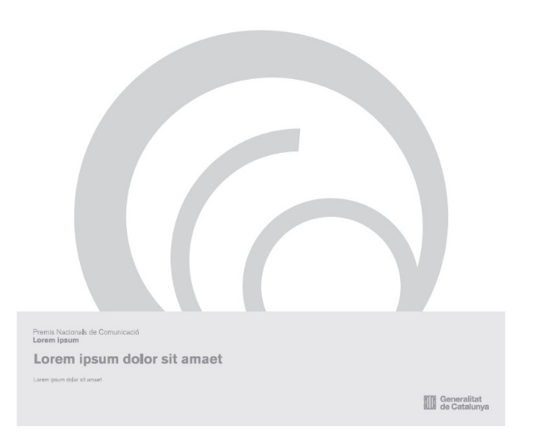

Espiral guardó

L’Espiral, imagotip/icona dels Premis Nacionals de Comunicació és una síntesi gràfica abstracta de les ones que genera una pedra quan cau a l’aigua, una metàfora de la comunicació.

Està tallada damunt d’una planxa d’alumini amb un acabat final mat en sorrejat. El gruix de l’alumini és de 10mm i es subjecta a la base amb la inscripció del guardonat mitjançant una base de cola d’impacte.



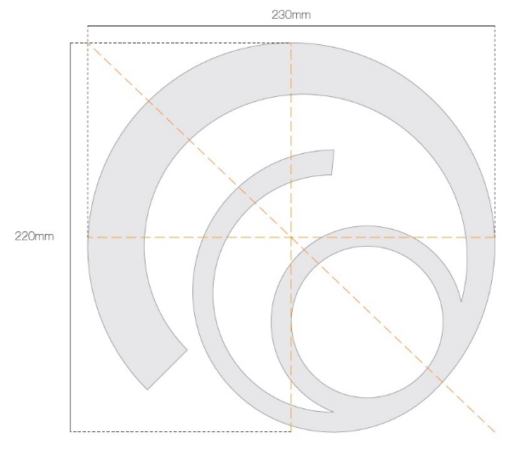

Base del guardó

Peu-base del guardó dels Premis Nacionals de Comunicació. Creat amb alumini d’alta qualitat amb acabat sorrejat i lletres personalitzades gravades directament damunt la superfície frontal.

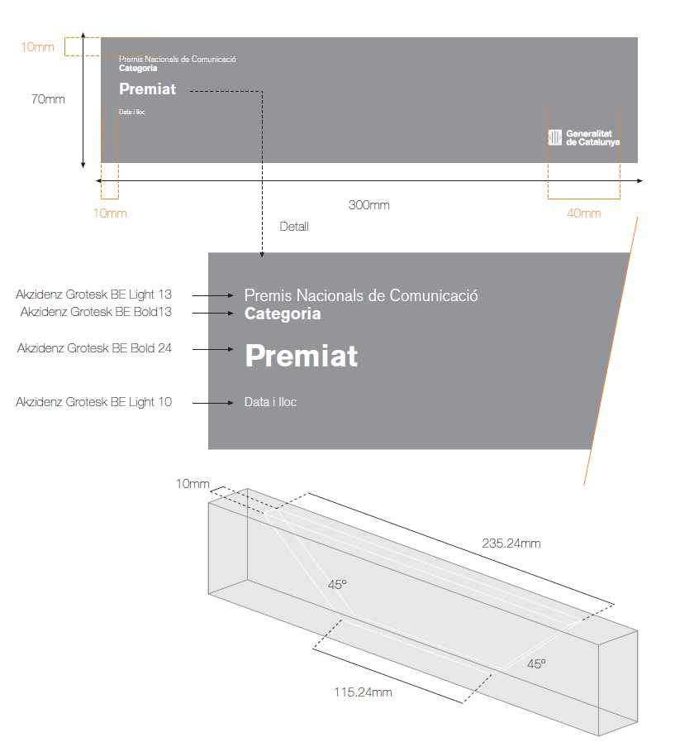

El gruix/fons del peu és de 30mm i es rebaixa l’interior amb un estructura trapezoidal de 10mm d’ample, amb una obertura superior de 235.24mm d’ample i una inferior de 115.24mm i una alçada de 50mm.